Лабораторная работа №5

Операционные системы

Басманова Дарья Кириллова

Содержание

# 1 Цель работы

Ознакомление с файловой системой Linux, её структурой, именами и содержанием каталогов. Приобретение практических навыков по применению команд для работы с файлами и каталогами, по управлению процессами (и работами), по проверке исполь- зования диска и обслуживанию файловой системы.

# 2 Задание

1.Выполните все примеры, приведённые в первой части описания лабораторной работы. 2.Выполните следующие действия, зафиксировав в отчёте по лабораторной работе используемые при этом команды и результаты их выполнения: 2.1. Скопируйте файл /usr/include/sys/io.h в домашний каталог и назовите его equipment. Если файла io.h нет, то используйте любой другой файл в каталоге /usr/include/sys/ вместо него. 2.2.В домашнем каталоге создайте директорию ~/ski.plases. 2.3.Переместите файл equipment в каталог ~/ski.plases. 2.4.Переименуйте файл ~/ski.plases/equipment в ~/ski.plases/equiplist. 2.5.Создайте в домашнем каталоге файл abc1 и скопируйте его в каталог ~/ski.plases, назовите его equiplist2. 2.6.Создайте каталог с именем equipment в каталоге ~/ski.plases. 2.7.Переместите файлы ~/ski.plases/equiplist и equiplist2 в каталог ~/ski.plases/equipment. 2.8. Создайте и переместите каталог ~/newdir в каталог ~/ski.plases и назовите его plan 3.Определите опции команды chmod, необходимые для того, чтобы присвоить перечис- ленным ниже файлам выделенные права доступа, считая, что в начале таких прав нет: 3.1.drwxr–r– … australia 3.2.drwx–x–x … play 3.3.-r-xr–r– … my_os 3.4.-rw-rw-r– … feathers При необходимости создайте нужные файлы. 4.Проделайте приведённые ниже упражнения, записывая в отчёт по лабораторной работе используемые при этом команды: 4.1.Просмотрите содержимое файла /etc/password. 4.2.Скопируйте файл ~/feathers в файл ~/file.old. 4.3.Переместите файл ~/file.old в каталог ~/play. 4.4.Скопируйте каталог ~/play в каталог ~/fun. 4.5.Переместите каталог ~/fun в каталог ~/play и назовите его games. 4.6.Лишите владельца файла ~/feathers права на чтение. 4.7.Что произойдёт, если вы попытаетесь просмотреть файл ~/feathers командой cat? 4.8.Что произойдёт, если вы попытаетесь скопировать файл ~/feathers? 4.9.Дайте владельцу файла ~/feathers право на чтение. 4.10.Лишите владельца каталога ~/play права на выполнение. 4.11.Перейдите в каталог ~/play. Что произошло? 4.12.Дайте владельцу каталога ~/play право на выполнение. 5.Прочитайте man по командам mount, fsck, mkfs, kill и кратко их охарактеризуйте, приведя примеры

# 3 Выполнение лабораторной работы

После изучения теоритического материала и выполнения всех примеров, мы приступаем к выполнению лабораторной работы.

Описываются проведённые действия, в качестве иллюстрации даётся ссылка на иллюстрацию (рис. ??). Для начала узнаем адрес своей домашней папки с помощью команды pwd. Скопируем файл /usr/include/sys/io.h в домашний каталог и назовем его equipment. В домашнем каталоге создадим директорию ~/ski.plases и проверим его создание.

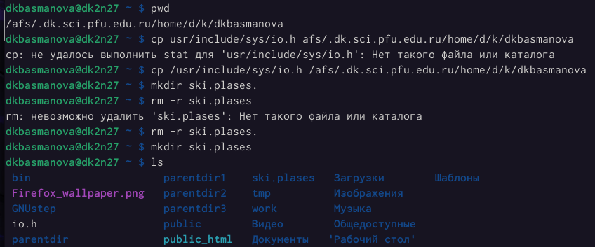

Копирование файла и создание директория

Описываются проведённые действия, в качестве иллюстрации даётся ссылка на иллюстрацию (рис. ??).

Переместим файл equipment в каталог ~/ski.plases. Переименуем файл ~/ski.plases/equipment в ~/ski.plases/equiplist. Создадим в домашнем каталоге файл abc1 и скопируем его в каталог ~/ski.plases, назовем его equiplist2. Создадим каталог с именем equipment в каталоге ~/ski.plases. Переместим файлы ~/ski.plases/equiplist и equiplist2 в каталог ~/ski.plases/equipment.

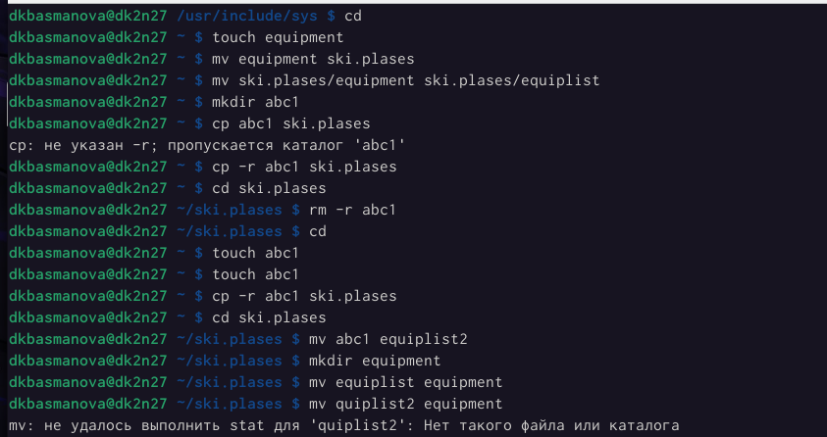

Проделывание вышеописанных команд

Описываются проведённые действия, в качестве иллюстрации даётся ссылка на иллюстрацию (рис. ??).

Создадим и переместим каталог ~/newdir в каталог ~/ski.plases и назовем его plans. Определим опции команды chmod, необходимые для того, чтобы присвоить перечисленным ниже файлам выделенные права доступа, считая, что в начале таких прав нет: drwxr–r– … australia drwx–x–x … play -r-xr–r– … my_os -rw-rw-r– … feathers Так как данных файлов нет, мы их создаем. Далее поочередно меняем права доступа в каждом файле и каталоге задания.

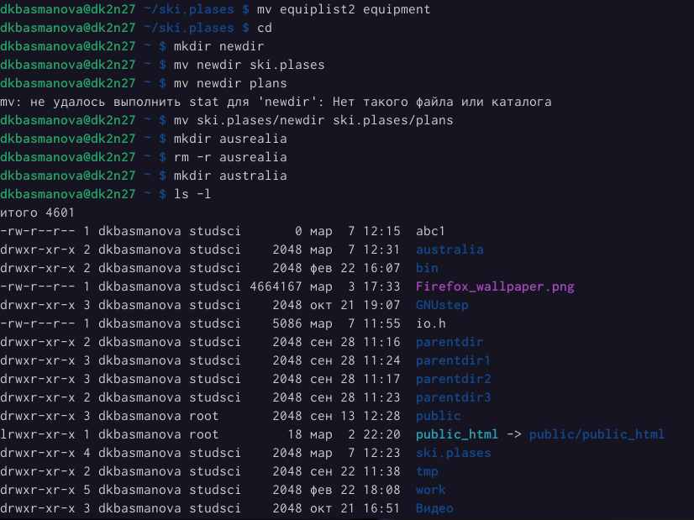 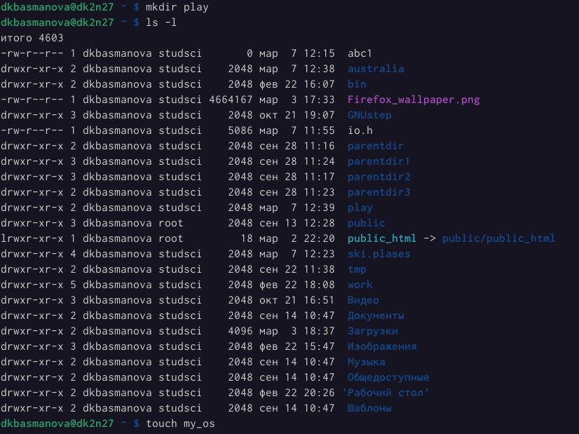 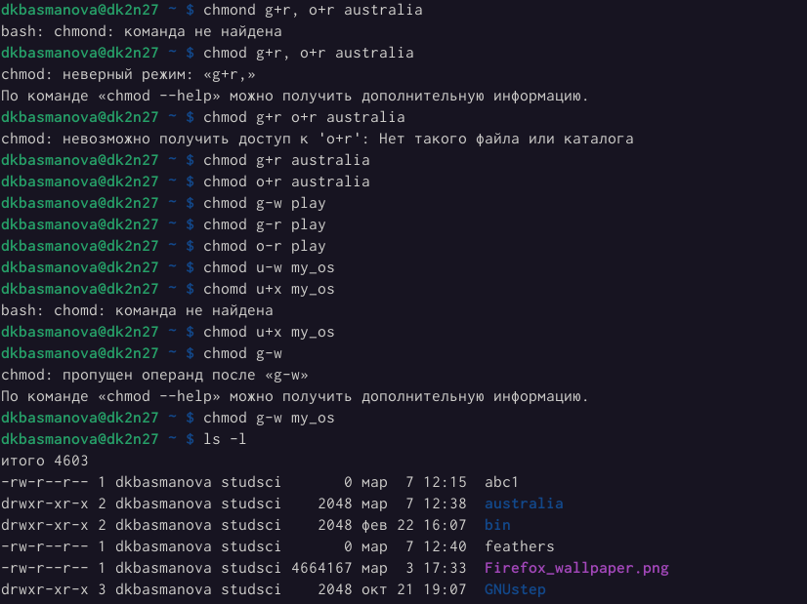 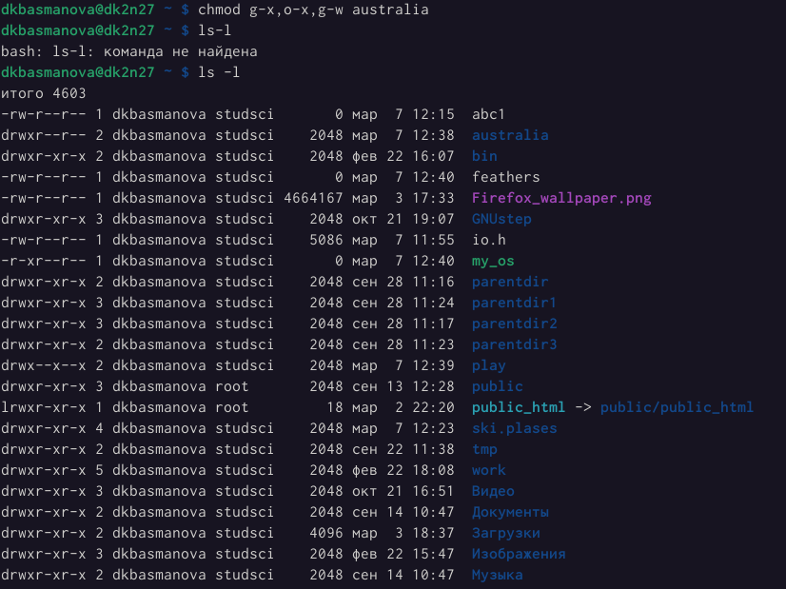 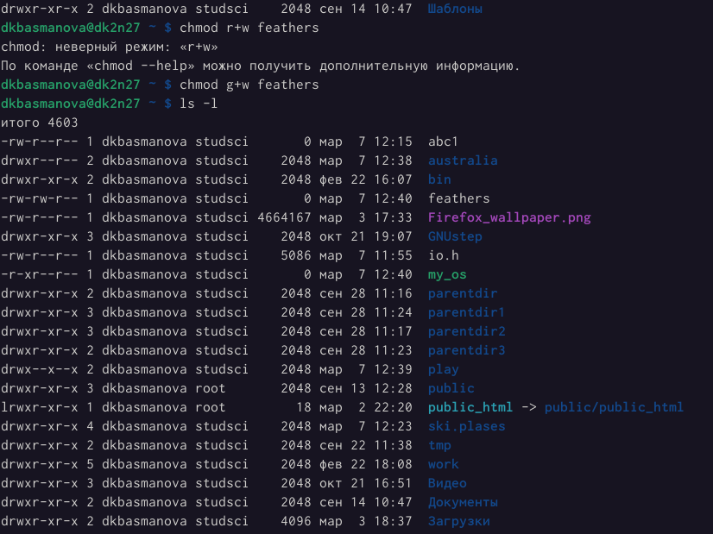

Итог: все файлы имеют нужные права доступа.

Описываются проведённые действия, в качестве иллюстрации даётся ссылка на иллюстрацию (рис. ??).

Просмотрим содержимое файла /etc/password с помощью команды cat.

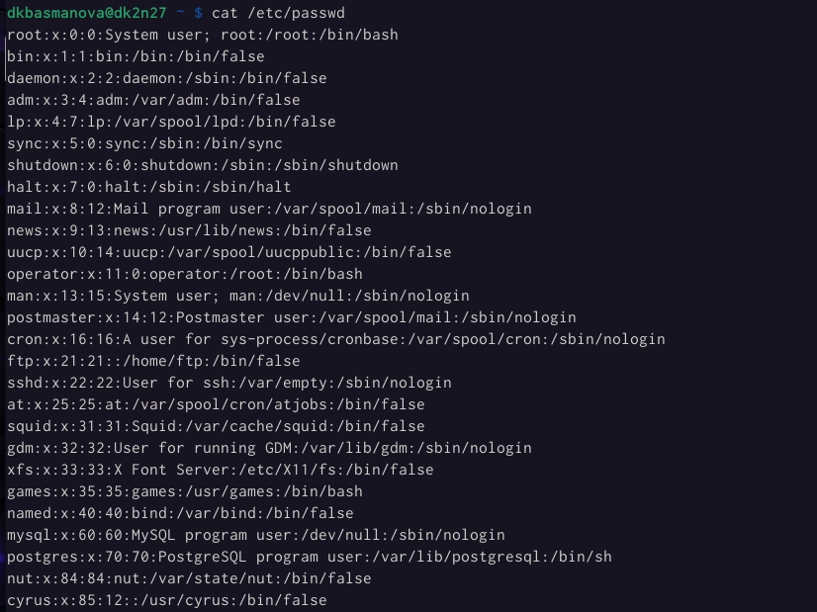

Просмотр содержимого

Описываются проведённые действия, в качестве иллюстрации даётся ссылка на иллюстрацию (рис. ??).

Скопируем файл ~/feathers в файл ~/file.old. Переместим файл ~/file.old в каталог ~/play. Скопируем каталог ~/play в каталог ~/fun. Переместим каталог ~/fun в каталог ~/play и назовите его games.

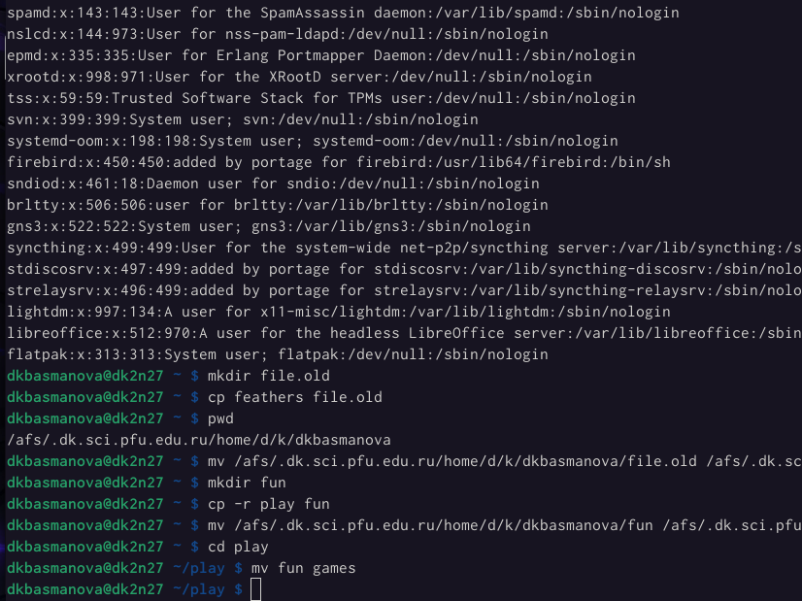

Проделывание вышеописанных команд

Описываются проведённые действия, в качестве иллюстрации даётся ссылка на иллюстрацию (рис. ??).

Лишаем владельца файла ~/feathers права на чтение. Если мы попытаемся просмотреть файл ~/feathers командой cat, то нам выведет сообщение, что отказано в доступе. Если мы попытаемся скопировать файл ~/feathers будет тоже самое - отказ в доступе. Дадим владельцу файла ~/feathers право на чтение.

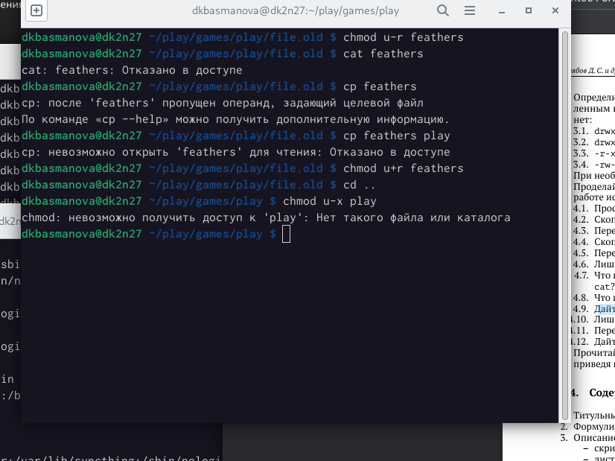

Проделывание вышеописанных команд

Лишим владельца каталога ~/play права на выполнение. Перейдем в каталог ~/play. Нет доступа к каталогу Дадим владельцу каталога ~/play право на выполнение.

Описываются проведённые действия, в качестве иллюстрации даётся ссылка на иллюстрацию (рис. ??).

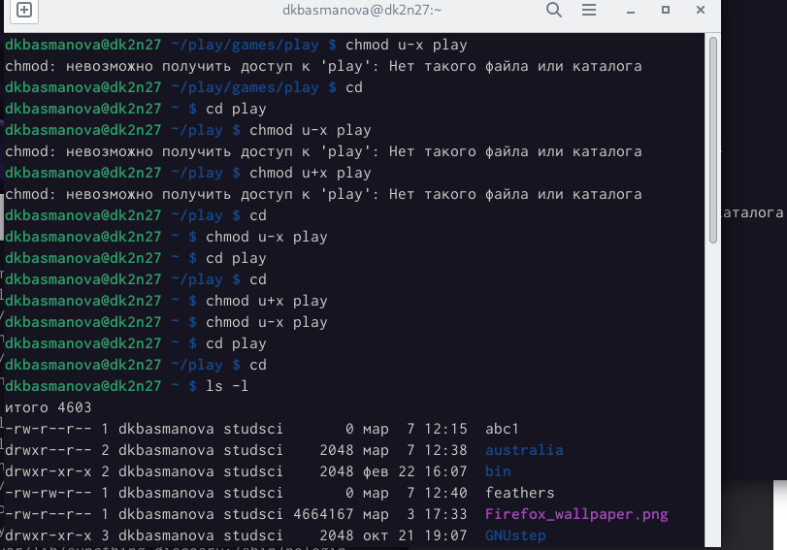

Проделывание вышеописанных команд

Прочитаем man по командам mount, fsck, mkfs, kill.

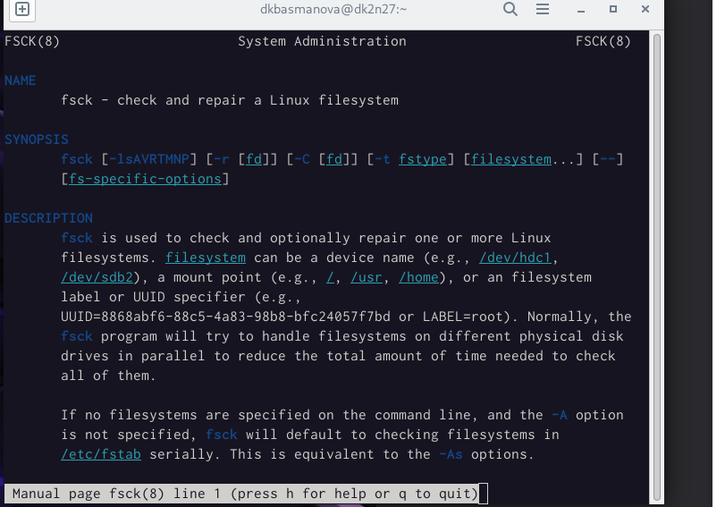 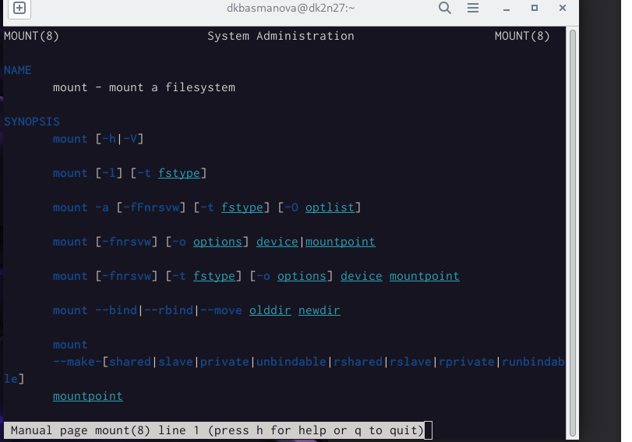 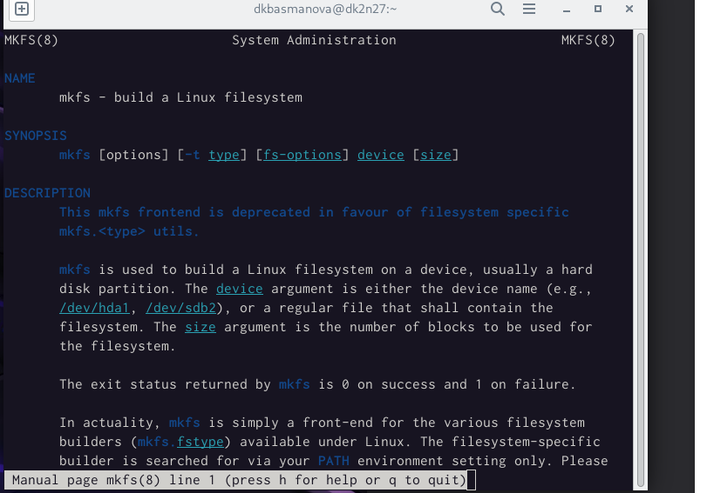 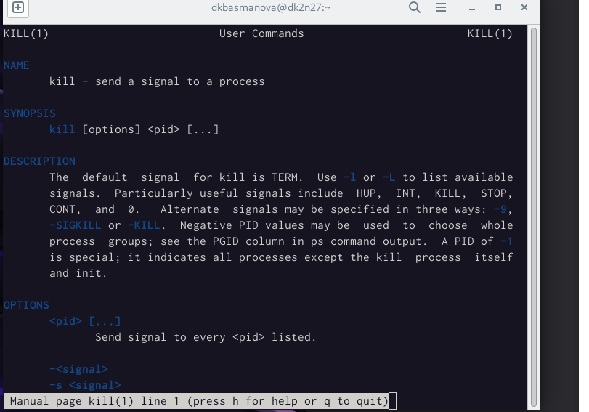

# 4 Ответы на вопросы и выводы

1.Характеристика файловой системы, которая использовалась в данной лабораторной работе: Файлы: abc1, april, may, june, july, isdv4.h, equipment, equiplist, equiplist2, my_os, feathers, file.old. Каталоги: monthly, monthly.00, tmp, monthly.01, reports, usr, ski.plases, equipment, newdir, plans, australia, play, etc, fun, games. 2.Пример общей структуры файловой системы: /home/pdarzhankina/monthly/april, где /home/pdarzhankina – домашний каталог, /monthly – каталог, находящийся в домашнем и содержащий файл, /аpril – файл, находящийся в каталоге. 3.Чтобы содержимое некоторой файловой системы было доступно операционной системе должно быть выполнено монтирование тома. 4.Основные причины нарушения целостности файловой системы: • Один блок адресуется несколькими mode (принадлежит нескольким файлам). • Блок помечен как свободный, но в то же время занят (на него ссылается onode). • Блок помечен как занятый, но в то же время свободен (ни один inode на него не ссылается). • Неправильное число ссылок в inode (недостаток или избыток ссылающихся записей в каталогах). • Несовпадение между размером файла и суммарным размером адресуемых inode блоков. • Недопустимые адресуемые блоки (например, расположенные за пределами файловой системы). • “Потерянные” файлы (правильные inode, на которые не ссылаются записи каталогов). • Недопустимые или неразмещенные номера inode в записях каталогов. Чтобы устранить повреждения файловой системы используется команда fsck. 5.Команда mkfs создаёт новую файловую систему. 6.Характеристика команд, которые позволяют просмотреть текстовые файлы: • для просмотра небольших файлов удобно пользоваться командой cat. • для просмотра больших файлов используйте команду less — она позволяет осуществлять постраничный просмотр файлов. • для просмотра начала файла можно воспользоваться командой head, по умолчанию она выводит первые 10 строк файла. • команда tail выводит несколько (по умолчанию 10) последних строк файла. 7.Основные возможности команды cp: • копирование файла в текущем каталоге. • копирование нескольких файлов в каталог. • копирование файлов в произвольном каталоге. Опция i в команде cp выведет на экран запрос подтверждения о перезаписи файла, если на место целевого файла вы поставите имя уже существующего файла. Команда cp с опцией r (recursive) позволяет копировать каталоги вместе с входящими в них файлами и каталогами. 8.Характеристика команд перемещения и переименования файлов и каталогов: • переименование файлов в текущем каталоге. mv • перемещение файлов в другой каталог. mv Если необходим запрос подтверждения о перезаписи файла, то нужно использовать опцию i. • переименование каталогов в текущем каталоге. mv • перемещение каталога в другой каталог. mv • переименование каталога, не являющегося текущим. mv < каталог/новое_название_каталога> 9.Каждый файл или каталог имеет права доступа: чтение (разрешены просмотр и копирование файла, разрешён просмотр списка входящих в каталог файлов), запись (разрешены изменение и переименование файла, разрешены создание и удаление файлов каталога), выполнение (разрешено выполнение файла, разрешён доступ в каталог и есть возможность сделать его текущим). Они могу быть изменены командой chmod.

Я ознакомилась с файловой системой Linux, её структурой, именами и содержанием каталогов. Приобрела практические навыки по применению команд для работы с файлами и каталогами, по управлению процессами (и работами), по проверке использования диска и обслуживанию файловой системы.

# Список литературы

Лабораторная работа №5.